REQUERIMENTO Nº __/2025 – GAB. VER. PROF. EDINHO

EXMO.SENHOR PRESIDENTE DA CÂMARA MUNICIPAL DE SUMARÉ,
Assunto: Concessão da honraria “Medalha Paulo Freire” ao educador Romolo de Oliveira Tacchelli, nos termos do Decreto-Legislativo nº 452/2019.
Pelo presente e na forma regimental, o Vereador que este subscreve REQUER que seja concedida a honraria “MEDALHA PAULO FREIRE” ao educador ROMOLO DE OLIVEIRA TACCHELLI, pelos relevantes serviços prestados à educação em nosso município.
O Sr. Romolo de Oliveira Tacchelli é um exemplo notável de dedicação e transformação através da educação em nosso município. Sua trajetória demonstra uma paixão genuína pelo ensino e um compromisso profundo com a formação de cidadãos conscientes e preparados para o futuro.
Embora sua carreira inicial tenha sido na área empresarial após sua graduação em Administração, foi em 2009, ao lecionar na formação profissional de jovens no Colégio Network em Sumaré, que sua verdadeira vocação foi despertada. A partir desse momento, ele dedicou sua vida profissional a diversas e importantes frentes da educação.
Desde 2011, o Sr. Romolo tem sido uma figura central na educação de trânsito em toda a Região Metropolitana de Campinas. Como profissional credenciado ao Detran-SP e membro ativo do Observatório Nacional de Segurança Viária, ele não apenas forma novos condutores e profissionais da área, mas também desenvolve materiais pedagógicos de alcance nacional em parceria com o DNIT, impactando a segurança e a conscientização de inúmeras crianças e jovens em todo o Brasil.
Sua contribuição para a comunidade de Sumaré se tornou ainda mais direta a partir de 2022, quando passou a atuar na rede Estadual de ensino. Com formação pedagógica em História e qualificação em Português, ele tem impactado positivamente a vida dos alunos do Ensino Fundamental e Médio nas Escolas Estaduais MARINALVA GIMENES COLOSSAL DA CUNHA, PROFA. MARIA CHEILA ALVES e PROFA. ELYSABETH DE MELLO RODRIGUES.
Além de sua excelência em sala de aula, o Sr. Romolo participa ativamente da vanguarda educacional como PROATEC (Projeto de Apoio a Tecnologia e Inovação), incentivando o uso de novas tecnologias e preparando os estudantes para os desafios do século XXI.
A jornada do Sr. Romolo de Oliveira Tacchelli, que vai desde a formação técnica de jovens até a educação para o trânsito e a atuação na rede pública, demonstra um educador multifacetado e incansável. Ele é um profissional que investe na base, na cidadania e na inovação, fazendo a diferença na vida de seus alunos e na comunidade.
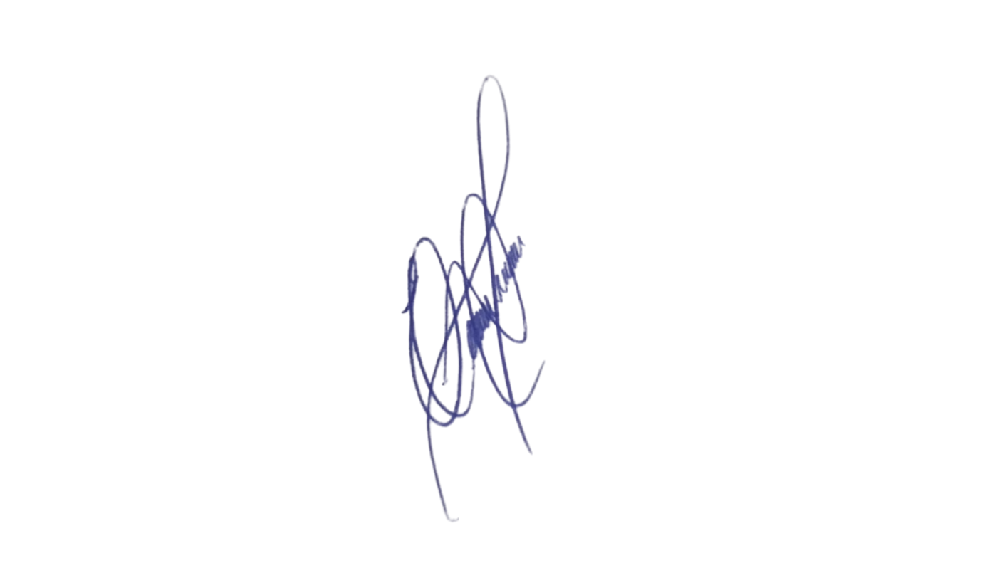
Diante do exposto, a concessão da Medalha Paulo Freire é o justo reconhecimento a um profissional que dedica sua vida a semear o conhecimento e a transformar vidas através da educação.
Nestes termos, Pede deferimento.
Sala das Sessões, 29 de setembro de 2025.

Vereador Professor Edinho

